材化学院实验室安全检查通报25-26-2-18
2026 年 7月1 日，实验室管理人员按照《高等学校实验室安全检查项目表》(2026)内容要求，对科研实验室进行了安全检查，发现下述实验室存有违反实验室安全管理规定的行为：
实验室 | 隐患描述 | 隐患照片 | 责任教师 | 整改完成时间/措施
敬德楼C501西 | 烘箱管式炉无操作规程 | 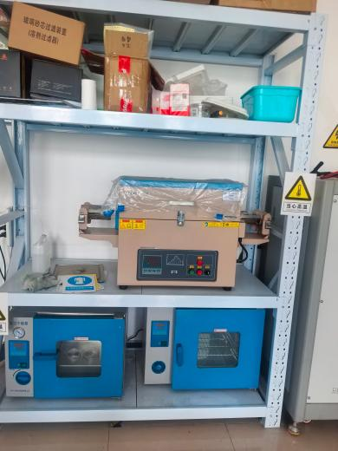 |  | 立整立改
敬德楼C503西 | 烘箱无操作规程 | 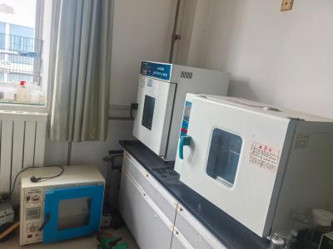 |  | 立整立改
敬德楼C505西 | 烘箱无操作规程 | 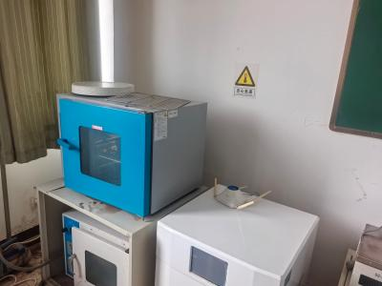 |  | 立整立改
敬德楼C505东 | 烘箱管式炉无操作规程 |  |  | 立整立改
敬德楼C507 | 烘箱无操作规程 溶液标签不规范 | 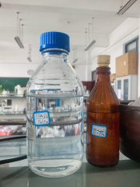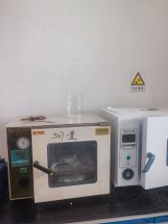 | 董黎明（剩余60分） | 立整立改
敬德楼C509东 | 管式炉烘箱无高温标识无操作规程 | 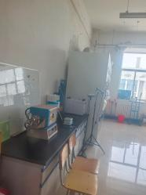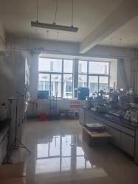
敬德楼C508西 | 烘箱无操作规程 | 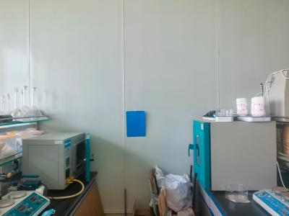
敬德楼C506西 | 烘箱无高温标识无操作规程 | 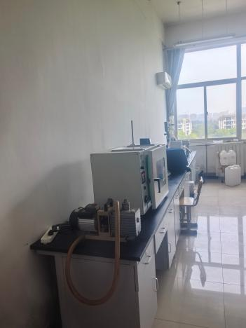
敬德楼C504东 | 烘箱无高温标识无操作规程 | 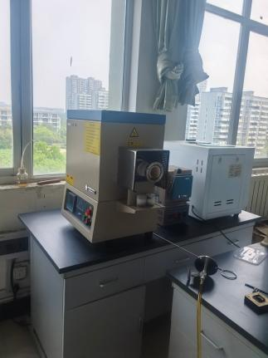
敬德楼B501 | 烘箱无操作规程 | 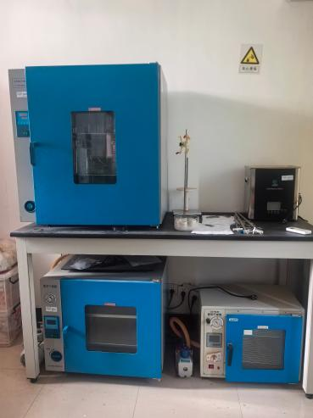
副楼103西 | 试剂叠放 | 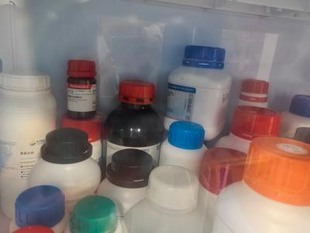 | 徐艳（剩余80分） | 立整立改
格致楼A225 | 试剂柜未锁 孵化箱无人操作一直滴滴响 | 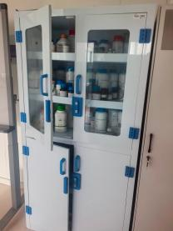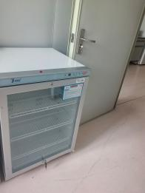 |  | 立整立改
格致楼A113 | 废液账实不符，固液混放。 | 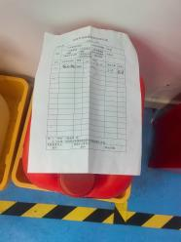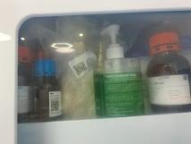 |  | 立整立改
格致楼A221 | 废液未入废液桶 | 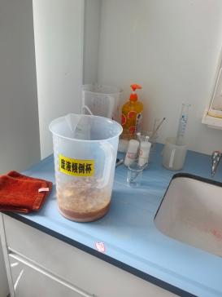 |  | 立整立改
请各实验室对照上述问题，举一反三，全面排查本实验室安全隐患。

